附件1

常州市体育健身服务行业预付式资金监管平台
商户端注册指南

技术服务单位：常州市华想云计算有限公司

一、资金返还规则
1．储值卡：
用户购买储值卡，根据储值卡面值对应金额付款到统一的资金监管账户，用户消费核销后，消费金额于次日17:00汇入商户账户。（例：今日用户使用余额卡消费一百元。次日17:00系统统一提现给商户结算账户一百元。）
2．次/期限卡：
用户购买次/期限卡所支付款项统一到资金监管账户，次卡根据用户实际开卡后核销票务的次数核销次日17:00统一结算给商户，次卡也可以有期限，如果次卡的次数未用完期限到期，根据卡种当时的设置退给（用户或者结算给商家）；期限卡根据用户实际开卡后按月结算，每月月底最后一天结算当月数据，下月初第一天下午五点统一结算给商家。
二、退卡及票务
1．退卡规则：
根据购卡时候设置的退款违约金比例来核算，违约金最高不能超过剩余金额的30%，退款违约金在退款审核时结算给商家次日17:00点统一到账，剩余的费用当时退给用户。
2．票务：
用户购买票务，所支付款项统一到资金监管账户，当用户到场馆核销验票的第二天下午五点统一结算给商户。票务支持过期退随时退不扣任何费用。
3．资金结算及提现：
平台中所有产品的销售资金统一进入监管账户中，在消费者核销使用后，结算给商户；结算规则为：当日（0 点至24点）所有核销订单，在T+1天的16点后结算17点统一提现到商户的结算账户。即1号全天的核销订单，在2号的17点全部结算提现给商户的结算银行账户。

注 册 指 南
第一步：打开登录网址https://h.wm2.top注册（注册网址与商户注册成功后操作网址为同一个）
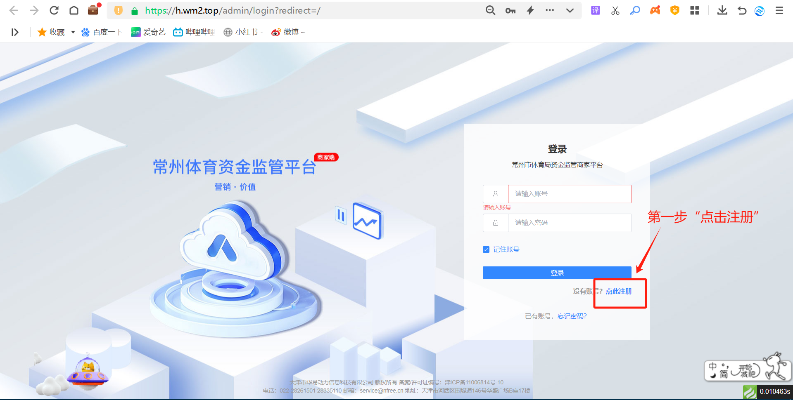
第二步：填写注册信息，填写完成后点击“注册”
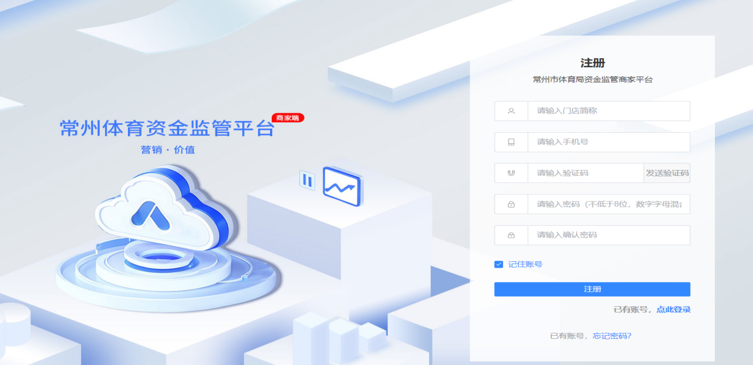
第三步：注册成功后出现如下页面
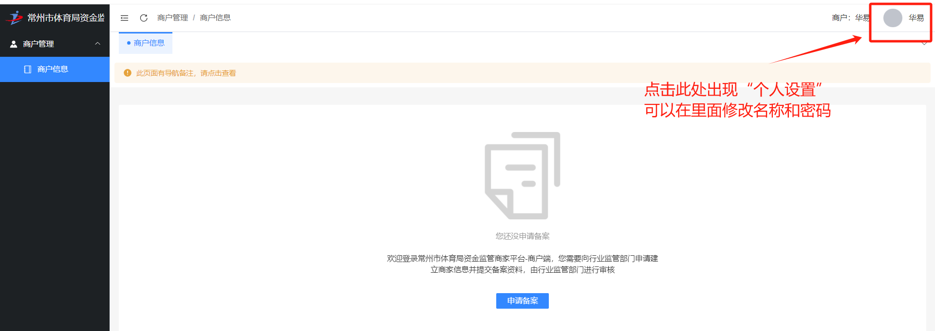

点击“申请备案”，上传商户资料信息
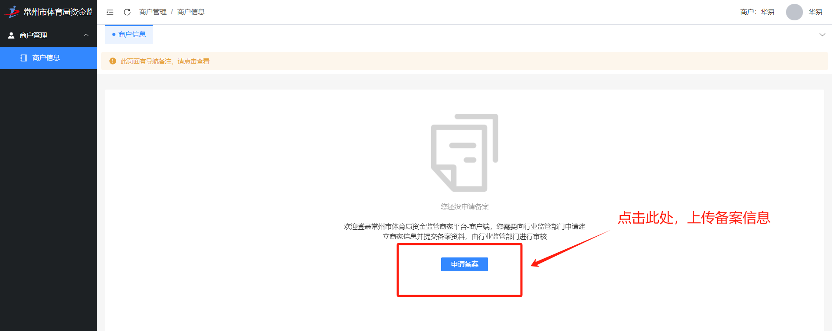

第四步：申请备案①填写基础资料
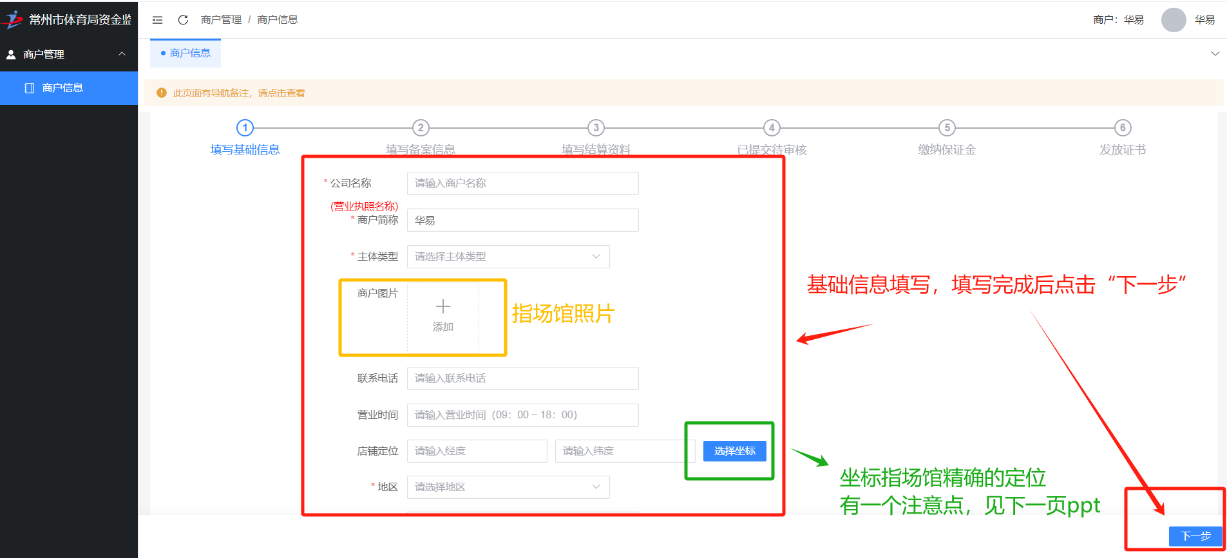

“选择坐标”注意点：
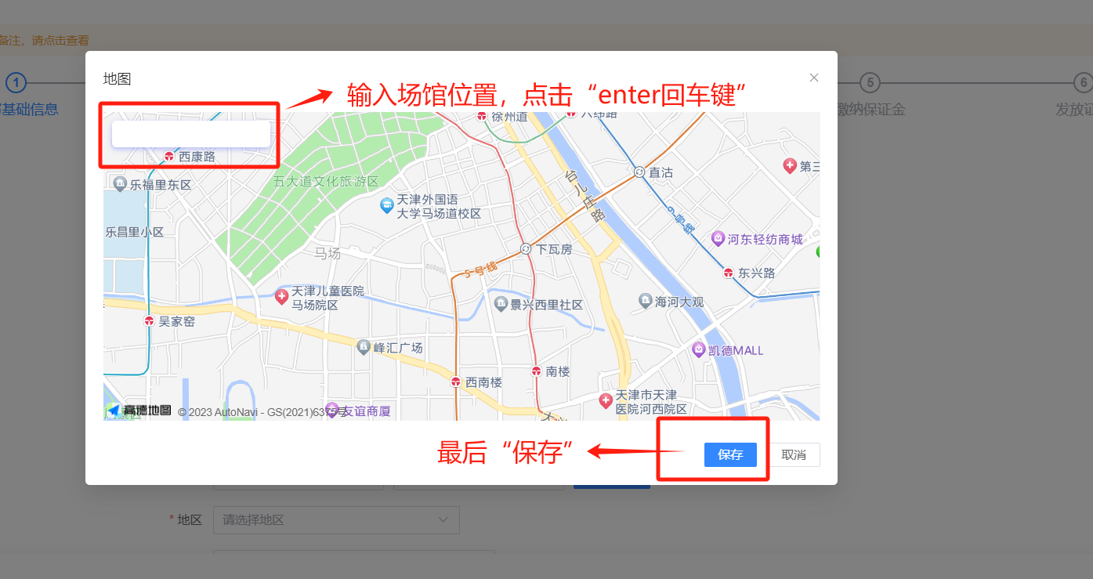

第四步：申请备案②填写备案信息
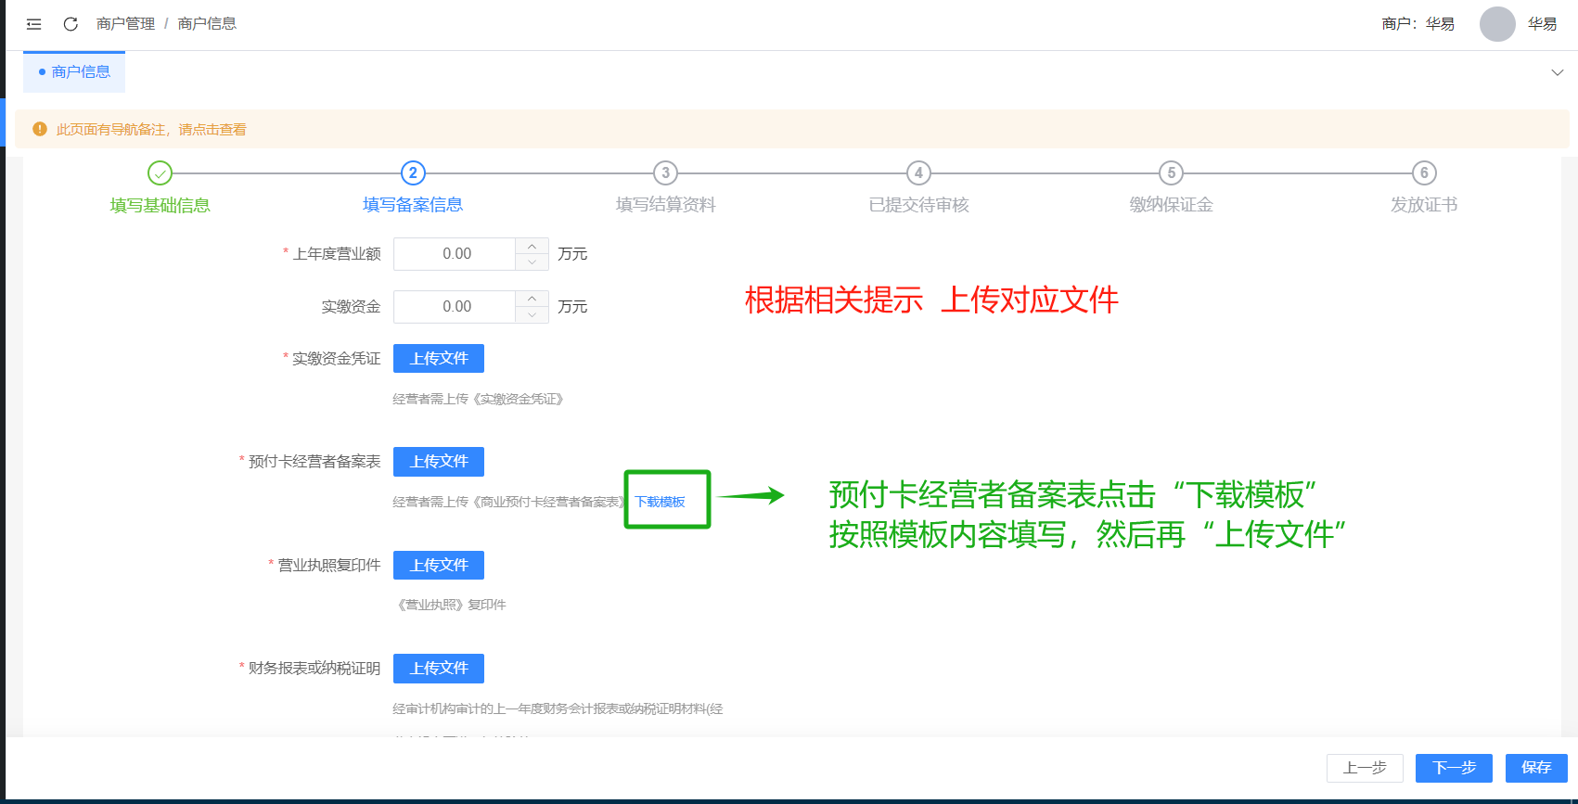

申请备案资料填写鼠标滑轮往下滑，还有更多，相关文件需要全部上传
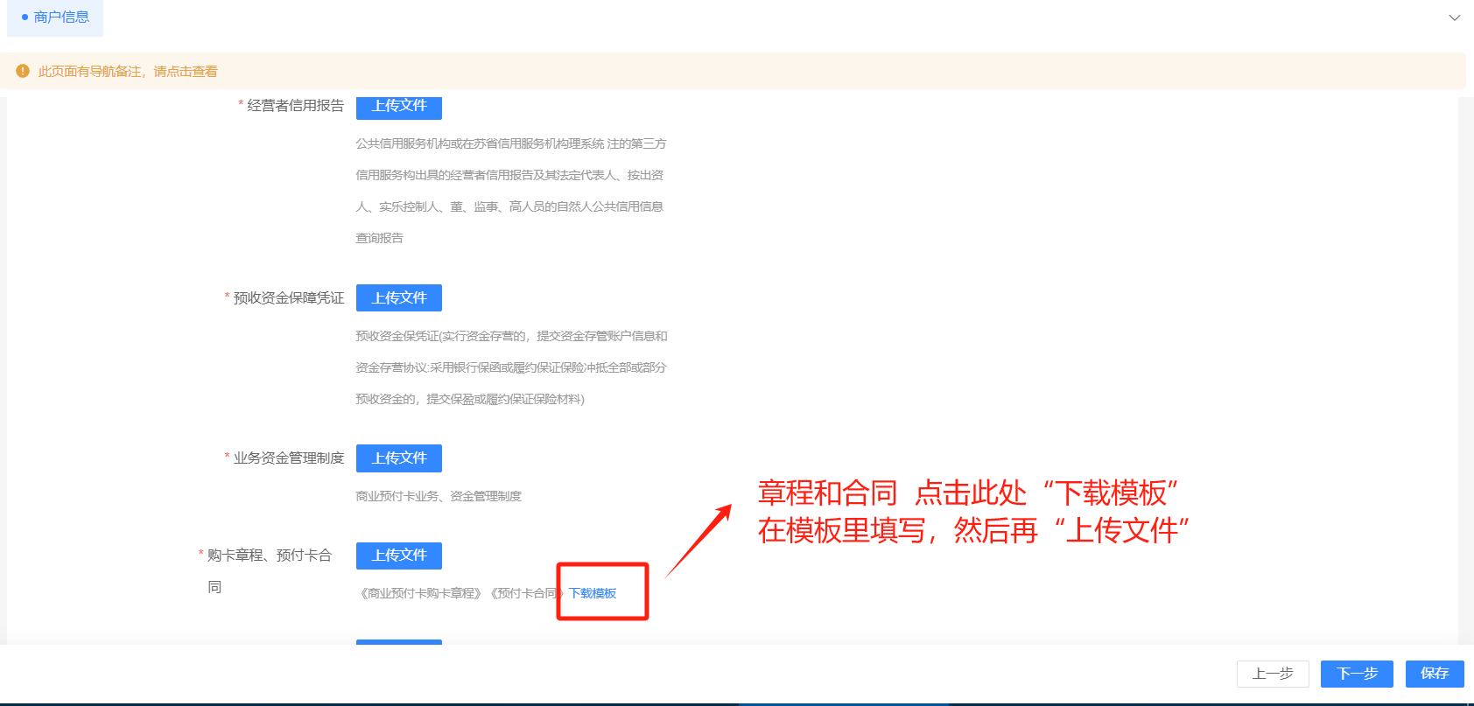

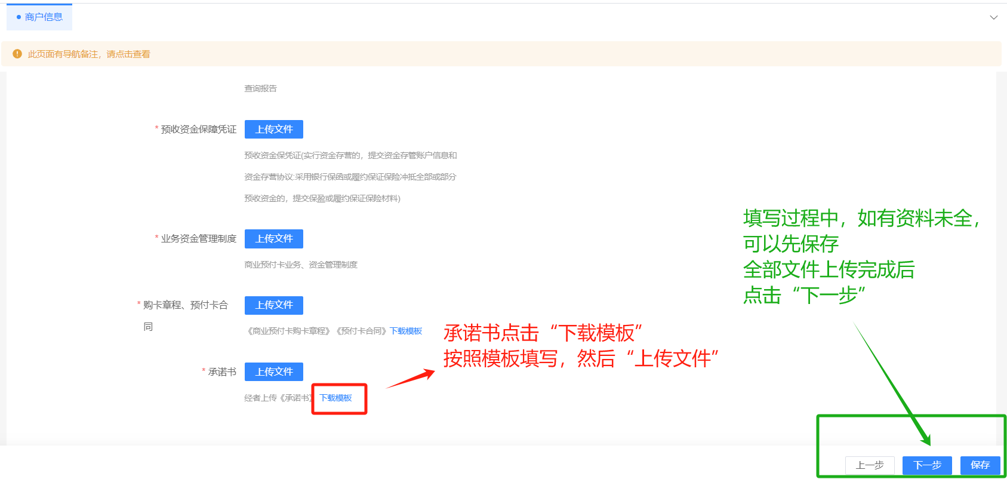

第四步：申请备案③填写结算资料
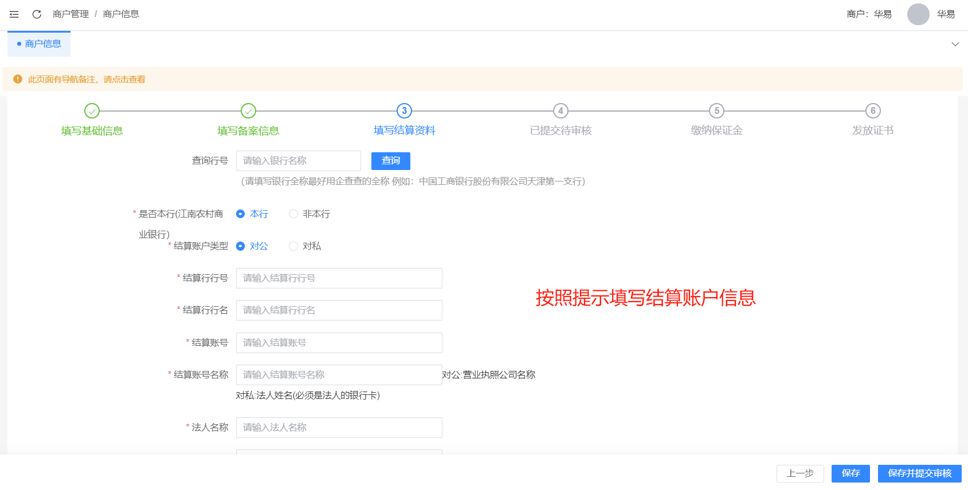

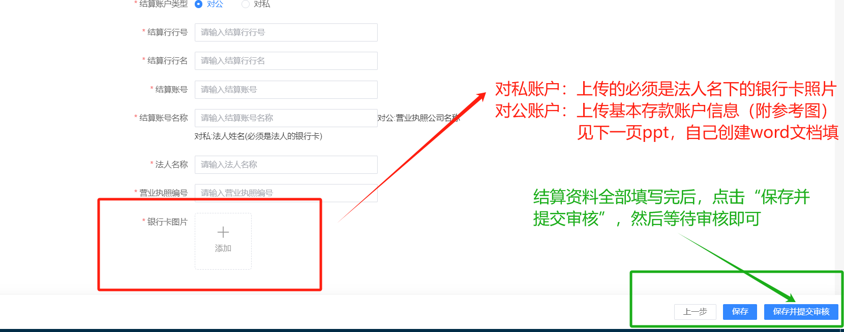

对公账户：银行卡照片参考样式

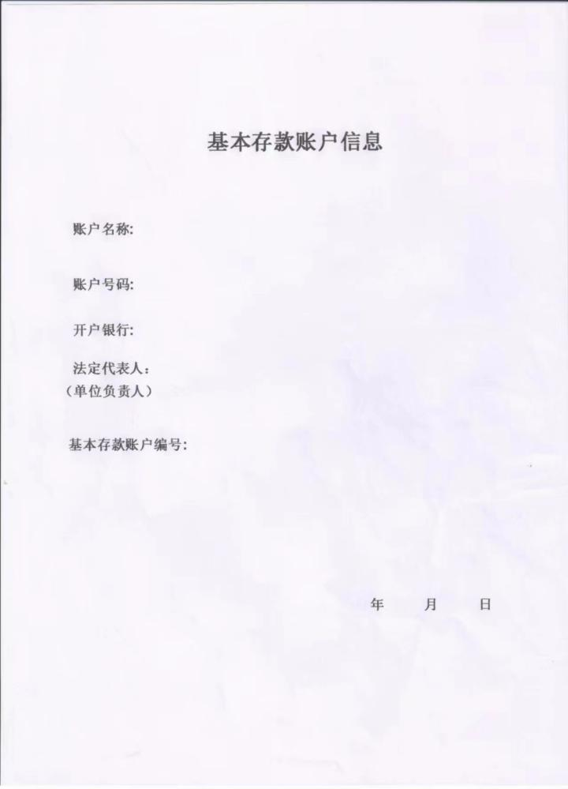
申请备案三步填写完成，商户等待审核后，打开登录网址：https://h.wm2.top查看是否审核通过，之后使用的资金监管系统网址也同上。
申请备案后商户登录，网址: https://h.wm2.top
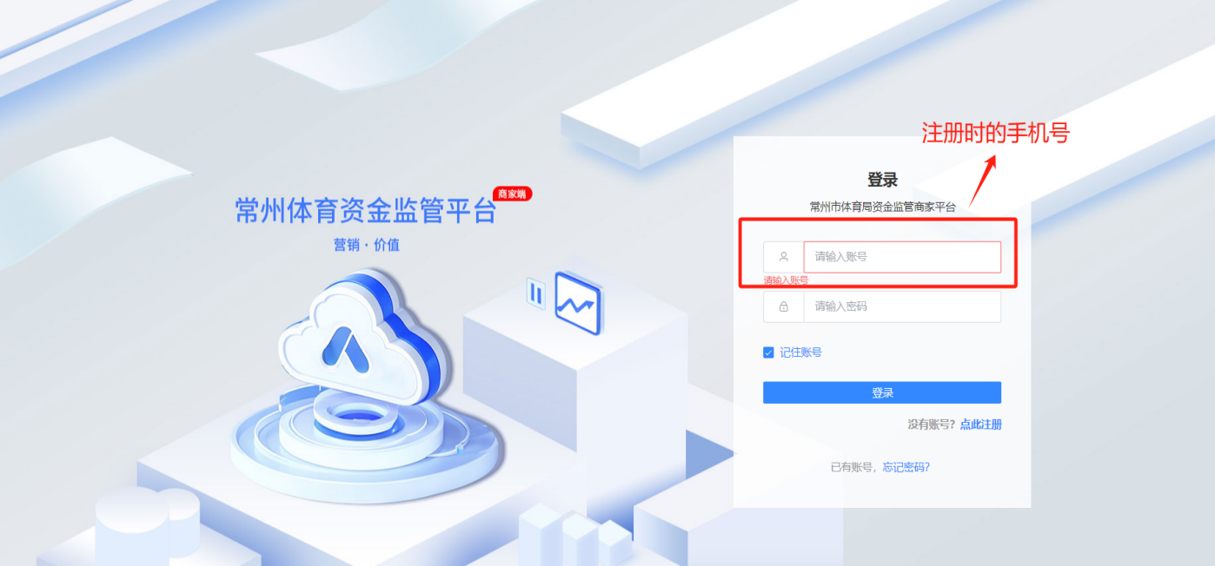

商户通过审核后的页面

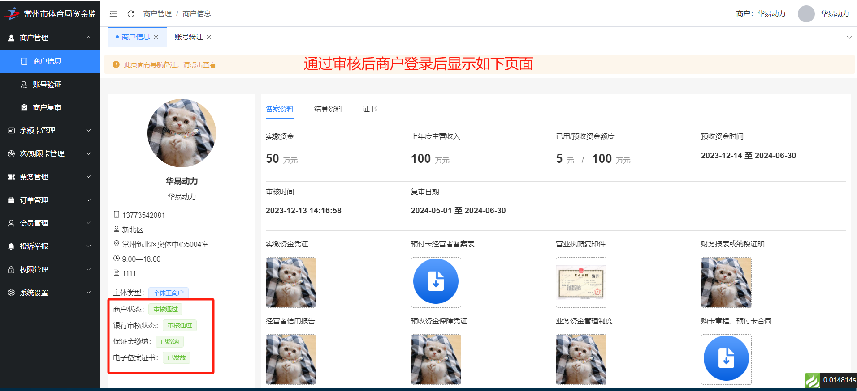

审核不通过商户出现如下页面，需根据驳回原因重新修改内容
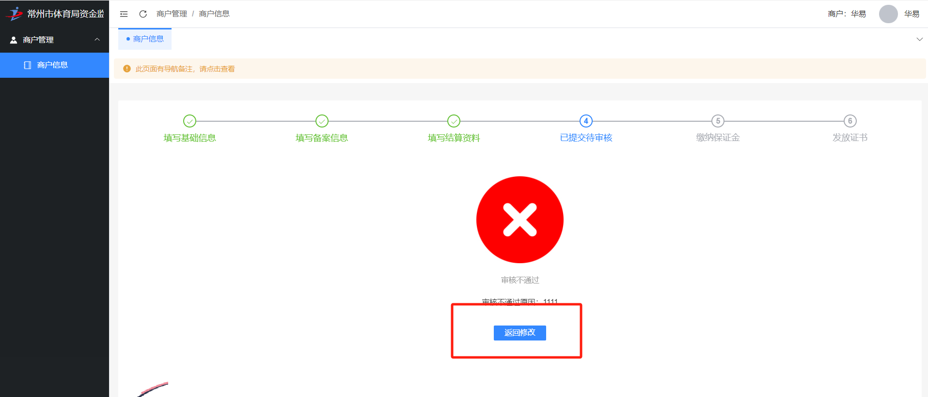

通过审核的商户，需进行支付测试可发卡售卡

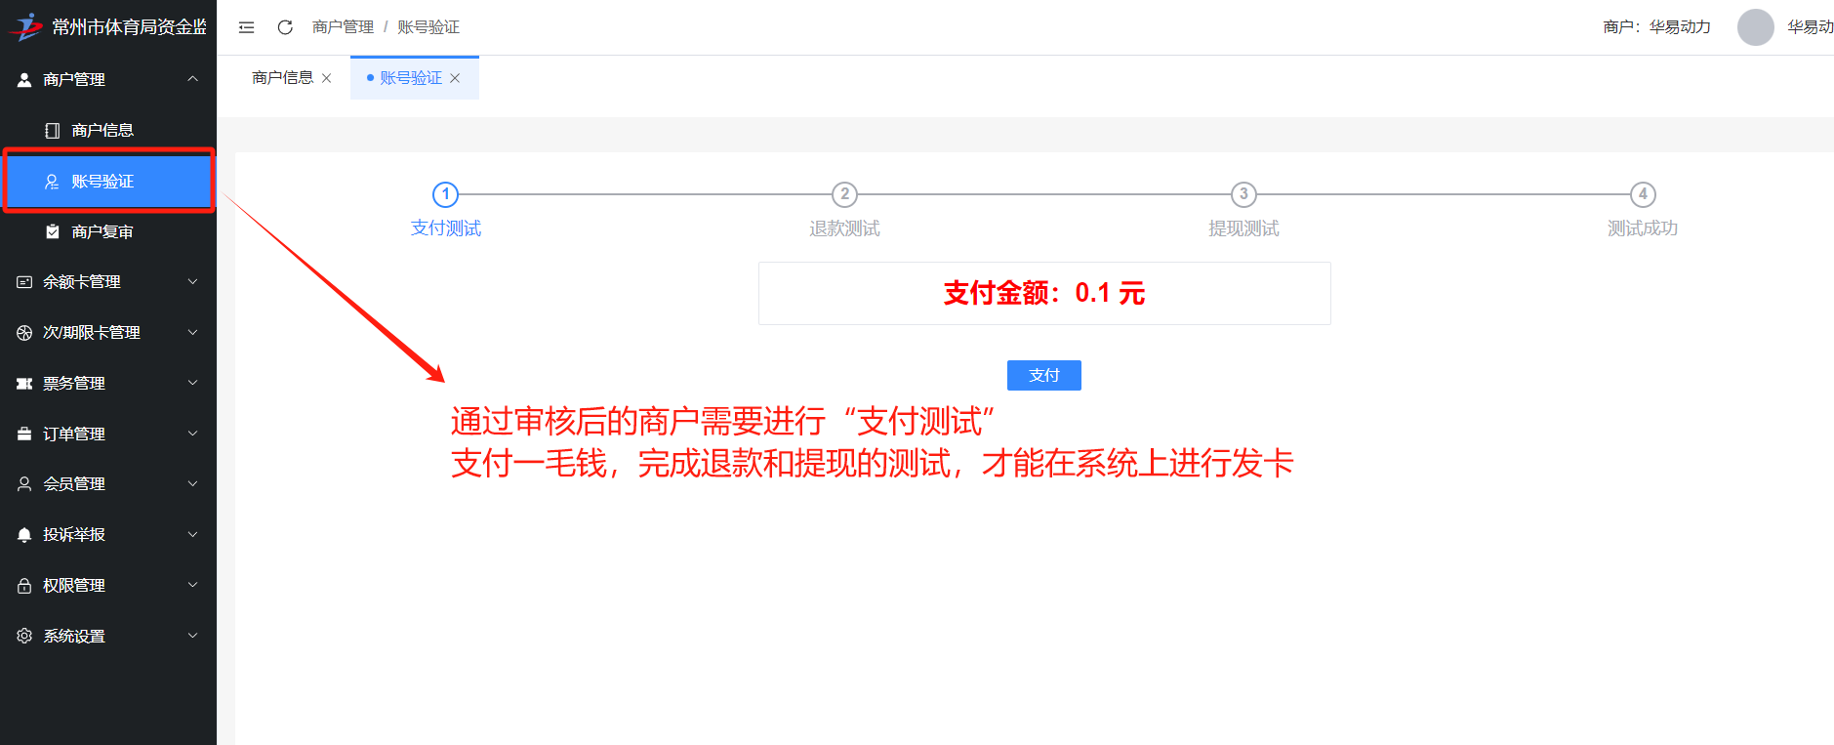

商户通过各类型卡管理，添加发售产品

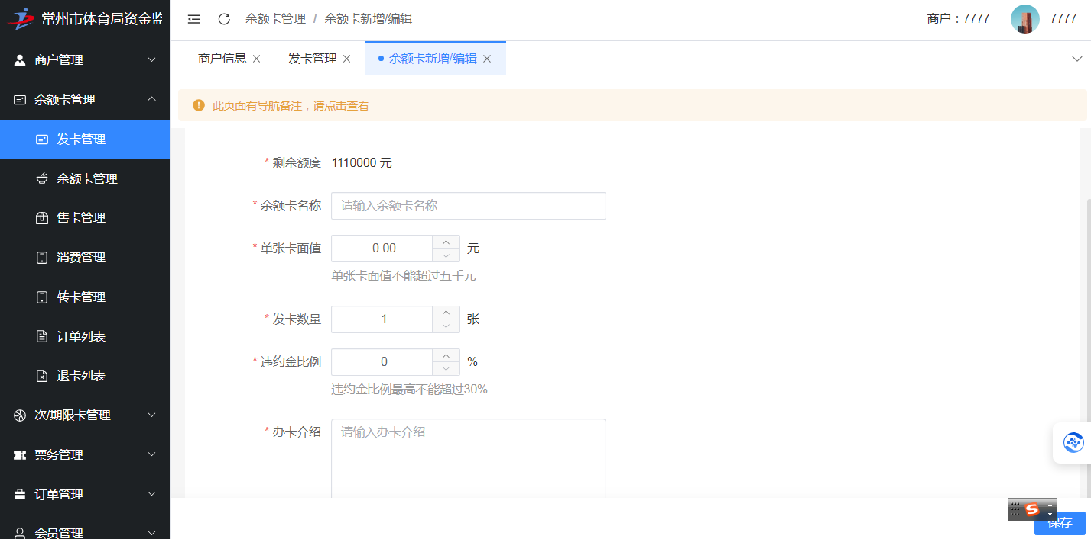

系统及操作咨询：



附件2
常州市体育健身服务行业综合考评表

商户名称（公章）： 经营者： 地址：
序号 | 主项 | 分项测评内容 | 分值 | 自评分 | 辖市、区评分 | 扣分原因
1 | 规范管理 | 有无营业前消防验收证明 | 8
2 | 规范管理 | 消防设施完好 | 5
3 | 规范管理 | 有无安全负责人 | 2
4 | 规范管理 | 有无上墙工作制度 | 0.5
5 | 规范管理 | 有高危项目并办理高危证 | 6
6 | 规范管理 | 场内是否有醒目投诉电话（三级投诉） | 2
7 | 财务管理 | 专职财务人员数量（有证书） | 2
8 | 财务管理 | 兼职财务人员数量 | 2
9 | 财务管理 | 有缴税记录和凭证 | 1
10 | 风险管理 | 是否接受资金监管及平台备案 | 35
11 | 风险管理 | 房屋租赁合同时效 | 1
12 | 风险管理 | 有安全检查制度及定期检查记录 | 0.5
13 | 风险管理 | 监控摄像点位数量 | 1
14 | 风险管理 | 有无购买员工人身意外险 | 5
15 | 风险管理 | 有无购买客户人身意外险 | 5
16 | 风险管理 | 国家企业信用信息系统内正常 | 2
17 | 风险管理 | 法人未列入失信名单 | 5
18 | 风险管理 | 本年度更换法人次数 | 1
19 | 风险管理 | 本地注册名称与宣传广告一致 | 5
20 | 风险管理 | 社会口碑评分 | 10
21 | 风险管理 | 配合相关行政部门监督管理工作 | 3
总分 |  |  | 100
注：辖区（市）体育主管部门根据得分制定“优质商户名单”（即红名单，85分以上）“合格商户名单”（即白名单，70—84分）或“不合格商户名单”（即黑名单，69分以下），并予以公布。

常州市体育局办公室 2024年1月8日印发

